**Informacion del documento**

**Informacion del proyecto**

|  |  |
| --- | --- |
| **EMPRESA/ORGANIZACIÒN** | **Hotel RCA** |
| **NOMBRE DEL PROYECTO** | *“Análisis, diseño e implementación de un sistema web para llevar el control del servicio de hotelería, utilizando el lenguaje de programación Python, la metodología UWE y la guía PMBOK para el hotel RCA ubicado en la ciudad de Machala”.* |
| **PATROCINADOR PRINCIPAL** | Ing. Correa Figueroa Pedro Leonardo  Gerente General del Hotel RCA. |
| **GERENTE DE PROYECTO** | Srta. Gomez Lojan Karen Juliana |
| **ID DEL PROYECTO** | SWGH-RCA V1.0 |
| **FECHA DE PREPARACIÓN** | Mayo 20, 2015 |
| **FECHA DE PRESENTACIÓN** |  |

**Equipo del Proyecto**

Los mencionados abajo hemos elaborado, revisado y aprobado el presente Lista de Hitos del Cronograma.

***“Análisis, diseño e implementación de un sistema web para llevar el control del servicio de hotelería, utilizando el lenguaje de programación Python, la metodología UWE y la guía PMBOK para el hotel RCA ubicado en la ciudad de Machala”.***

|  |  |  |
| --- | --- | --- |
| **Preparado por:** | Srta. Gomez Lojan Karen Juliana  Sr. Gomez Cabrera Franklin David  Sr. Siguenza Salinas Miguel Ángel  Sr. Márquez Contento Alejandro | **FECHA:** Mayo 20, 2015 |
| **Revisador por:** | Ing. Molina Ríos Jimmy R.  Ing. Honores Tapia Joofre. | **FECHA:** Mayo 21, 2015 |
| **Aprobado por:** | Ing. Correa Figueroa Pedro Leonardo  Gerente General del Hotel RCA. | **FECHA:** Mayo 21, 2015 |

**HISTORIAL DE REVISION**

|  |  |  |  |  |  |
| --- | --- | --- | --- | --- | --- |
| **CONTROL DE VERSIONES** | | | | | |
| **Versión** | **Hecha por** | **Revisada por** | **Aprobada por** | **Fecha** | **Motivo** |
| 1.0 | SM | GK | CP | 21-05-2015 |  |
|  |  |  |  |  |  |

# HITOS DE PROYECTO

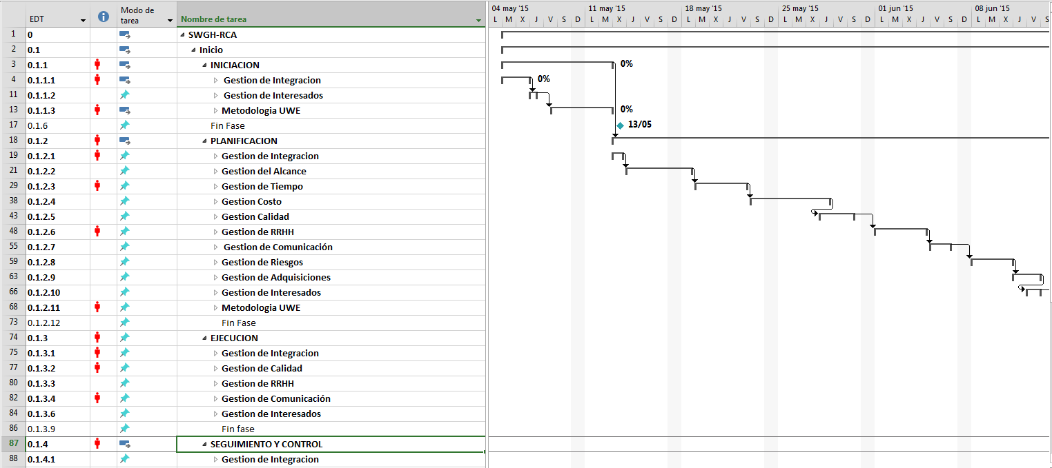

|  |  |  |  |
| --- | --- | --- | --- |
| **Hitos** | **WBS** | **Fecha** | **Descripción** |
| Fin Fase Iniciación | Inicio de la Gestión de Proyectos | Mayo 13, 2015 | Realización de reuniones y planteamiento del objetivo |
| Fin Fase Planificación | Desarrollo de la Gestión de Proyectos | Junio 23, 2015 | Desarrollo de la gestión de proyecto y cronogramas |
| Fin Fase Ejecución | Monitoreo de las Actividades | Julio 01, 2015 | Monitoreo de las actividades |
| Fin Fase Control | Control y Seguimiento | Agosto 01, 2015 | Control de las solicitudes de cambio |
| Fin Fase Cierre | Implementacion | Agosto 26, 2015 | Instalación del software y pruebas del proyecto |
| Fin Fase Metodología | Implementación | Agosto 31, 2015 | Fin del proyecto |
| **Comentarios:**  Ninguno | | | |
|  | | | |

# Aprobaciones

| **Cargo** | **Nombre/Organización** | **Fecha** | **Firma** |
| --- | --- | --- | --- |
| Administrador del Proyecto | Srta. Gómez Loján Karen Juliana | Mayo 20, 2015 |  |
| Analista de Requerimientos | Sr. Gómez Cabrera Franklin David | Mayo 20, 2015 |  |
| Programador | Sr. Siguenza Salinas Miguel Ángel | Mayo 20, 2015 |  |
| Programador | Sr. Márquez Contento Alejandro Manuel | Mayo 20, 2015 |  |